BÁO CÁO BÀI TẬP THỰC HÀNH
Bài Tập 4 : Sử dụng công cụ hợp tác trực tuyến trong dự án nhóm

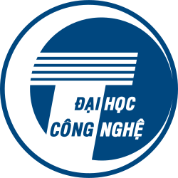

Họ và tên : Lưu Quang Thịnh
Mã sinh viên : 25020407
Lớp : K70I-IT5
Mã học phần : VNU1001_E252016
Trường : Đại học Công nghệ - ĐHQGHN

I. Các công cụ đã sử dụng

1. Công cụ quản lý dự án: Trello
- Tạo bảng (board) quản lý công việc của nhóm
- Thiết lập các danh sách: To do – In progress – Done
- Tạo và cập nhật các task cá nhân có mô tả rõ ràng và deadline cụ thể
- Sử dụng label để phân loại mức độ ưu tiên
- Theo dõi tiến độ công việc hằng ngày

2. Công cụ soạn thảo tài liệu: Google Docs • Soạn thảo nội dung chung của nhóm
- Trực tiếp chỉnh sửa, bổ sung nội dung
- Sử dụng comment để góp ý và thảo luận
- Theo dõi lịch sử chỉnh sửa để kiểm tra đóng góp cá nhân

3. Công cụ lưu trữ: Google Drive
- Tạo thư mục riêng cho dự án
- Phân chia thư mục theo từng phần công việc
- Đặt tên file theo quy tắc thống nhất
- Thiết lập quyền truy cập phù hợp (view/edit)

4. Công cụ giao tiếp: Discord
- Trao đổi thông tin nhanh giữa các thành viên
Thảo luận, phân công nhiệm vụ
- Họp nhóm online khi cần thiết
- Chủ động đặt câu hỏi và hỗ trợ các thành viên khác

II. Quá trình thực hiện nhiệm vụ cá nhân

1. Quản lý nhiệm vụ
- Tôi được phân công các nhiệm vụ cụ thể trên Trello với đầy đủ mô tả và deadline
- Chủ động cập nhật trạng thái công việc (ít nhất 1 lần/ngày)
- Hoàn thành 100% nhiệm vụ đúng hạn
- Theo dõi tiến độ và điều chỉnh kế hoạch khi cần

2. Đóng góp nội dung
- Trực tiếp tham gia viết và chỉnh sửa nội dung trên
Google Docs
- Thực hiện nhiều lần chỉnh sửa để cải thiện chất lượng bài
- Đóng góp ý kiến thông qua comment
- Nội dung đóng góp chiếm phần quan trọng trong sản phẩm cuối

3. Tương tác và làm việc nhóm
- Tham gia thảo luận thường xuyên trên Discord (trên 10 lượt tương tác/tuần)
- Chủ động đặt câu hỏi khi chưa rõ nhiệm vụ
- Hỗ trợ các thành viên khác khi gặp khó khăn
- Đề xuất ý tưởng để cải thiện nội dung và cách làm việc

4. Quản lý tài nguyên cá nhân
Tạo hệ thống thư mục rõ ràng trên Google Drive (nhiều cấp)
- Đặt tên file theo quy chuẩn:
[Tên dự án] - [Tên phần] - [Người thực hiện]
- Đảm bảo 100% file được tổ chức hợp lý và dễ tìm kiếm • Thiết lập quyền truy cập phù hợp cho từng tài liệu

III. Đánh giá hiệu quả sử dụng công cụ

1. Ưu điểm
- Trello: giúp quản lý công việc rõ ràng, trực quan
- Google Docs: hỗ trợ làm việc đồng thời, tiết kiệm thời gian
- Google Drive: lưu trữ khoa học, dễ chia sẻ
- Discord: giao tiếp nhanh chóng, thuận tiện
=> Nhờ sự kết hợp các công cụ, hiệu suất làm việc nhóm được nâng cao đáng kể, giảm thiểu sai sót và tăng tính minh bạch.

2. Nhược điểm
- Dễ bị phân tán khi sử dụng nhiều công cụ cùng lúc
- Một số thành viên chưa cập nhật tiến độ thường xuyên • Thông báo từ nhiều nền tảng có thể gây quá tải

IV. Thách thức và cách giải quyết

Thách thức 1: Thiếu đồng bộ thông tin
- Một số thành viên cập nhật chậm hoặc không đầy đủ
Giải pháp:
- Nhắc nhở cập nhật tiến độ hằng ngày
Quy định rõ thời gian cập nhật (ví dụ: mỗi tối)

Thách thức 2: Khó theo dõi nhiều công cụ cùng lúc
- Phải chuyển đổi giữa Trello, Docs, Drive và Discord
Giải pháp:
- Xây dựng quy trình làm việc rõ ràng
- Sử dụng link liên kết giữa các công cụ
- Ưu tiên kiểm tra Trello để nắm tổng thể

Thách thức 3: Khác biệt trong cách làm việc nhóm
- Mỗi thành viên có cách làm việc khác nhau
Giải pháp:
- Thống nhất quy tắc chung ngay từ đầu
- Tôn trọng ý kiến cá nhân
- Tăng cường trao đổi để hiểu nhau hơn

V. Minh chứng (sẽ bổ sung)
- Ảnh bảng Trello thể hiện nhiệm vụ cá nhân
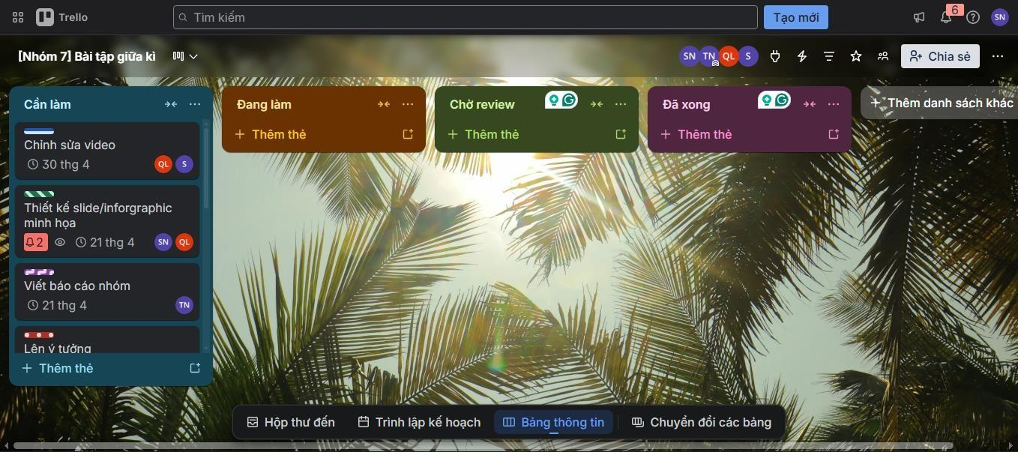
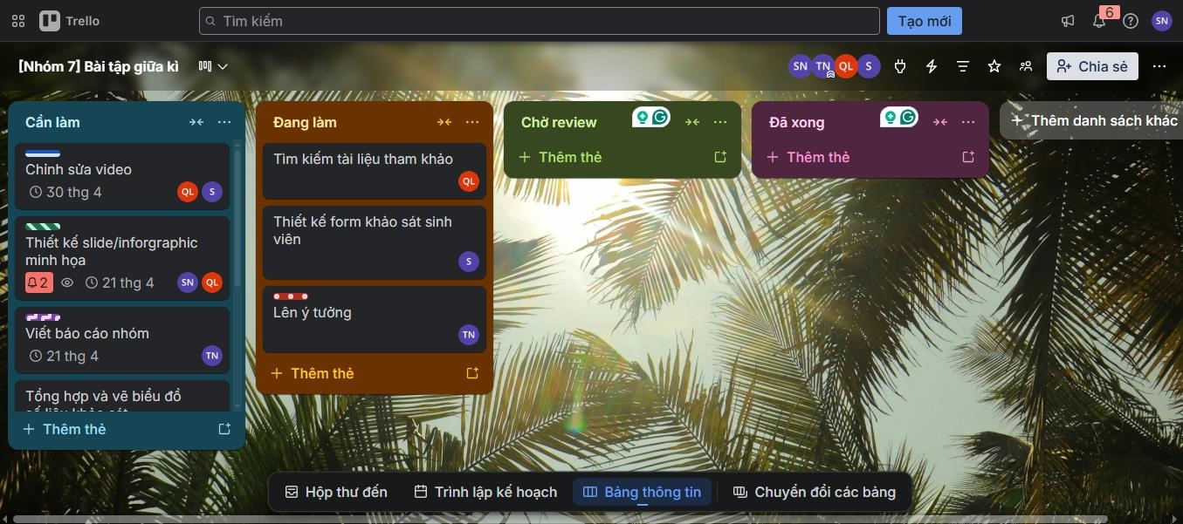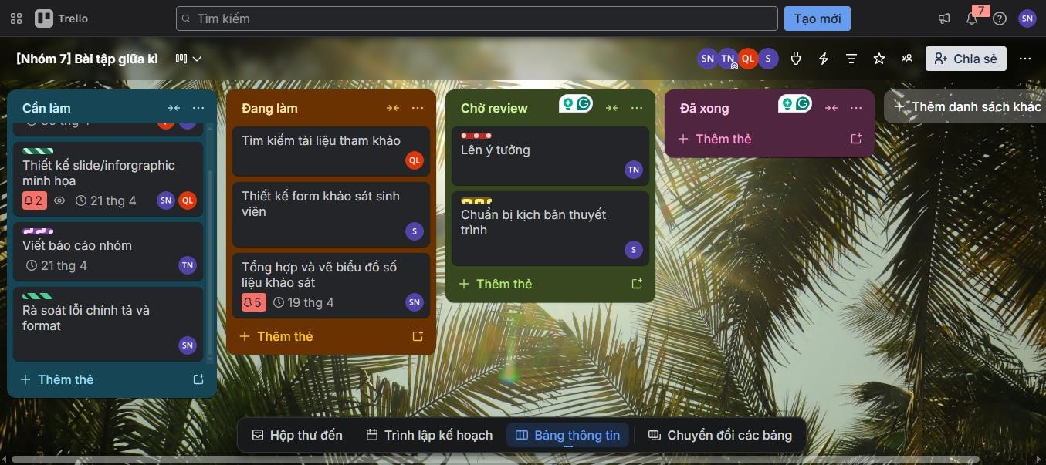

- Ảnh lịch sử chỉnh sửa trên Google Docs
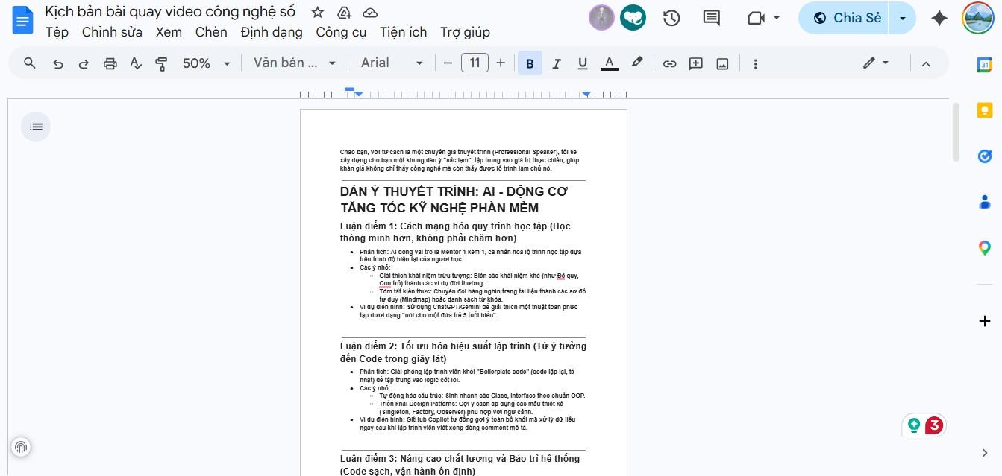
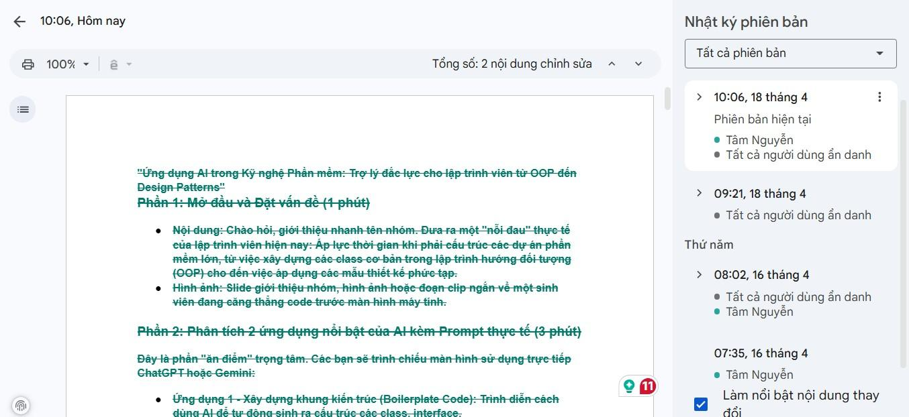
- Ảnh thư mục Google Drive được tổ chức khoa học
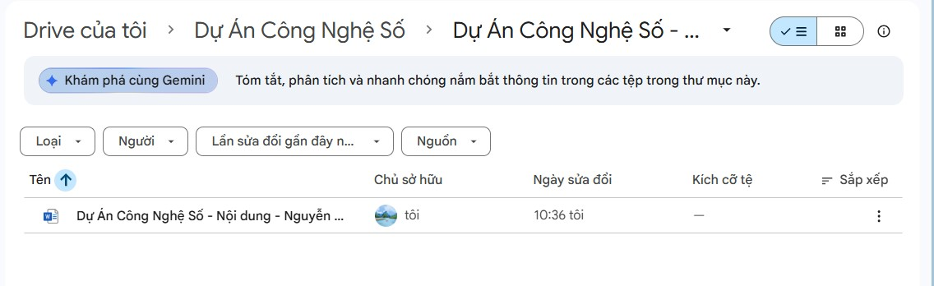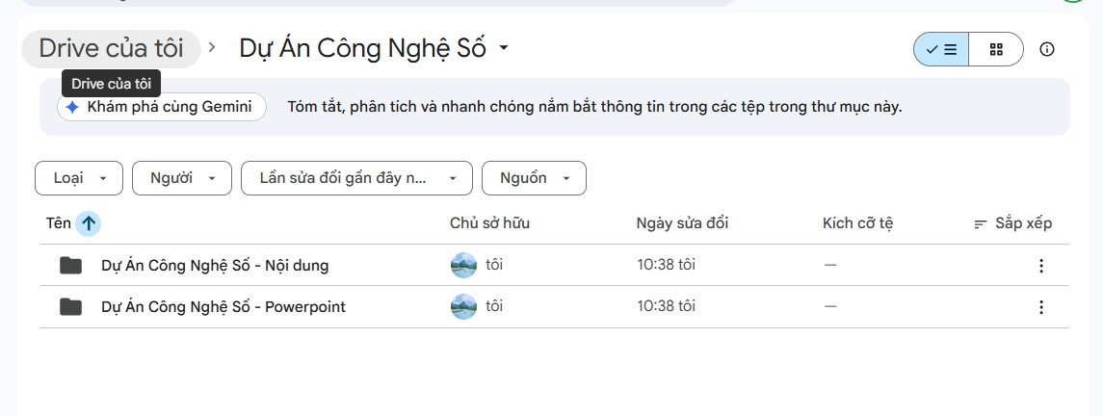

- Ảnh đoạn hội thoại trên Discord thể hiện tương tác nhóm
